**Hội nghị sơ kết hoạt động 6 tháng đầu năm và triển khai phương hướng nhiệm vụ 6 tháng cuối năm 2023** 

Sáng ngày 14/7, Trung tâm Kiểm nghiệm thuốc, mỹ phẩm, thực phẩm Thái Bình tổ chức hội nghị sơ kết hoạt động 6 tháng đầu năm và triển khai phương hướng nhiệm vụ 6 tháng cuối năm 2023.

Trong 6 tháng đầu năm 2023, Trung tâm đã hoàn thành vượt mức kế hoạch mẫu với tổng số mẫu đã kiểm tra chất lượng 615 mẫu và phát hiện 05 mẫu không đạt chất lượng, 03 mẫu có chỉ tiêu nằm khoảng giới hạn cho phép. Trung tâm đã tiến hành kiểm tra, giám sát được 315 lượt cơ sở trên toàn tỉnh đồng thời đã triển khai các kỹ thuật kiểm nghiệm chuyên sâu như: định lượng các kim loại nặng bằng phương pháp AAS, định lượng E.coli và Coliform trong thực phẩm bảo vệ sức khỏe bằng kỹ thuật MNP, định lượng một số hoạt chất trong dược liệu, .... Các công tác khác được đảm bảo và duy trì.

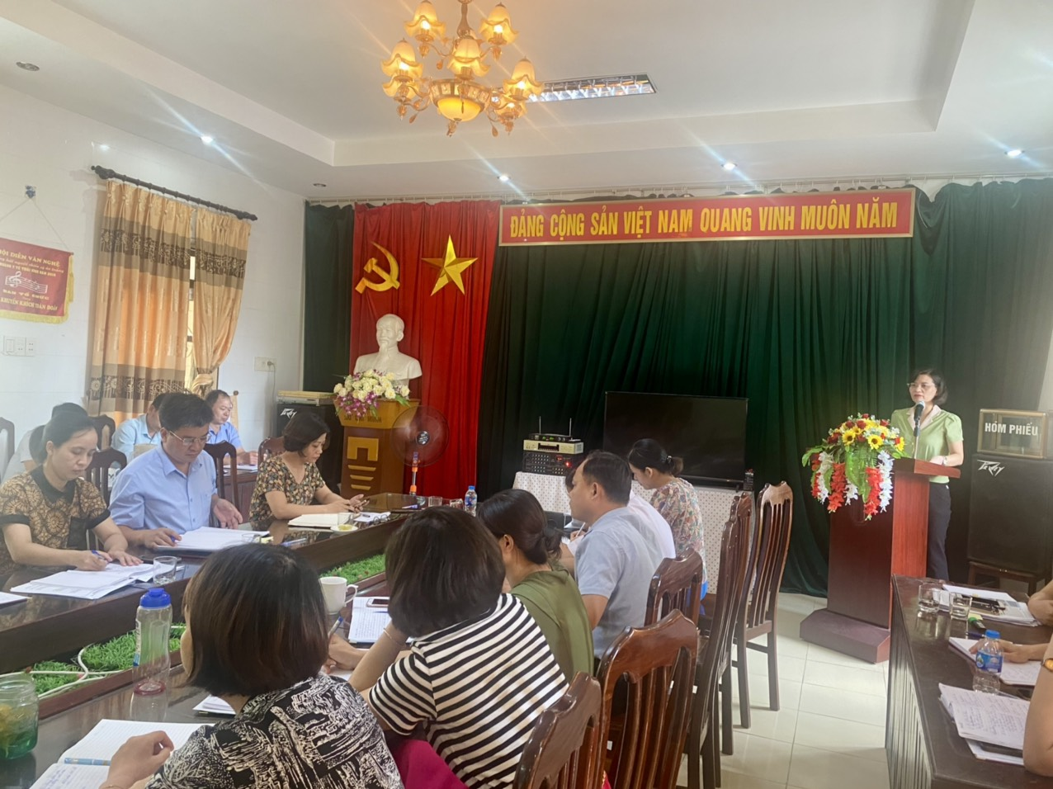

Phương hướng 6 tháng cuối năm 2023, Trung tâm tiếp tục tăng cường kiểm tra, giám sát, lấy mẫu kiểm nghiệm chất lượng thuốc, mỹ phẩm, thực phẩm, trang thiết bị y tế đặc biệt là kiểm tra nguồn gốc, xuất xứ, chất lượng của dược liệu, vị thuốc cổ truyền, thuốc cổ truyền. Triển khai các phép thử thuộc chương trình thử nghiệm thành thạo do Viện Kiểm nghiệm thuốc Trung ương tổ chức, đánh giá tay nghề, đánh giá nội bộ tại Trung tâm. Chú trọng phát triển các hoạt chất và các kỹ thuật mới, các kỹ thuật chuyên sâu trong kiểm nghiệm. Chuẩn bị các điều kiện cần thiết cho công tác phát triển chuyên môn cho 6 tháng cuối năm 2023 và năm 2024. Đảm bảo chất lượng kết quả kiểm nghiệm tin cậy, chính xác. Thực hiện tốt các nhiệm vụ khác của Trung tâm.

Tại Hội nghị các đại biểu đã tập trung thảo luận, làm rõ kết quả đạt được, những tồn tại, hạn chế cần khắc phục.

Phát biểu kết luận hội nghị, Thạc sĩ Bùi Thị Minh Thúy, Giám đốc Trung tâm ghi nhận nỗ lực và đánh giá cao những kết quả Trung tâm đã đạt được trong 6 tháng đầu năm 2023. Đồng chí đề nghị trong thời gian tới, tập thể viên chức, người lao động trong toàn Trung tâm cần tiếp tục nỗ lực, đoàn kết, vượt qua mọi khó khăn, thực hiện tốt hơn nữa công tác chuyên môn góp phần trong sự nghiệp chăm sóc sức khỏe nhân dân; đơn vị tiếp tục trở thành địa chỉ kiểm tra chất lượng thuốc, mỹ phẩm, thực phẩm, trang thiết bị y tế tin cậy của ngành Y tế cũng như toàn tỉnh Thái Bình.